Консультация для педагогов по тестопластике
«Чудеса тестопластики».

Ученые утверждают, что дошкольный период развития человека один из наиболее важных и ответственных. Уже в этот период жизни у детей возникает потребность и стремление постигать мир и себя в этом мире. Самые любимые занятия дошкольников – это лепка и рисование. Сначала дети познают мир чувственным образом, затем мир раскрывается на листе бумаги в процессе рисования. И вот наступает такой момент в развитии детей, когда им уже необходимо получить определенные знания, навыки и приемы лепки и рисования. На этом этапе, взрослому, который будет рядом, многое нужно уметь объяснить детям, помочь правильно воспринять, то, что они видят перед собой.

Лепка – процесс создания скульптурного произведения, связанный с работой над мягким пластическим материалом.
Можно лепить из глины и пластилина, но интересно освоить что-то новое. Солёное тесто – это самый экономичный и безопасный способ попробовать свои силы в развитии фантазии, ведь слепить из него можно всё что угодно. Тесто – доступный всем, дешёвый и лёгкий в применении материал, его можно заготовить заранее (впрок). Тесто можно окрасить и лепить уже цветное изделие, а можно расписать готовую работу после окончательного высыхания. Красота и изящество «солёных поделок» дадут пищу для творческого размышления. Работы отличаются легкостью, прочностью.

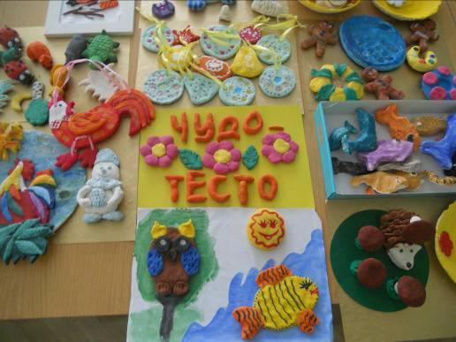

Тестопластика является одним из видов народно-прикладного искусства. Лепка – полезное занятие для пальчиков, так как развитие мелкой моторики рук у детей напрямую связано с развитием речи и мышления. Работа с тестом – это, своего рода упражнения, оказывающие помощь в развитии тонких дифференцированных движений, координации, тактильных ощущений детей. Наши рецепторы (тонкие окончания чувствующих нервов, расположенные в мышцах) – это маленькие, чуткие исследователи, особые воспринимающие устройства, с помощью которых дети ощущают мир вокруг себя. На кончиках пальцев находятся нервные окончания, которые связаны с центрами головного мозга, влияющими на формирование речи человека. Значительную часть коры головного мозга занимают представительства наших рук. И это естественно, ведь сведения о мире мы получаем именно через руки, через наш рабочий орган, с помощью которого мы исследуем, творим, строим. Самое важное и ценное заключается в том, что занятия лепкой из соленого теста, наряду с изобразительным искусством (раскрашиванием готовых изделий), развивает ребенка эстетически. Раскрашенные изделия выглядят керамическими. Экологическая чистота и безвредность материала позволяет широко использовать его в работе с детьми.

Как лепить поделки из солёного теста?

Вам понадобятся: соль «Экстра», пшеничная мука, вода, большая миска, стакан и столовая ложка.

Всыпьте в миску 1 стакан соли и 1 стакан муки и перемешайте соль с мукой столовой ложкой. Затем влейте полстакана воды, перемешайте ложкой и месите руками до однородного состояния так же, как обычное тесто.
Положите полученную массу в полиэтиленовый пакет, чтобы тесто не высохло. После этого из теста можно лепить. Если после занятий лепкой у вас еще останется тесто, то храните его в холодильнике в полиэтиленовом пакете.
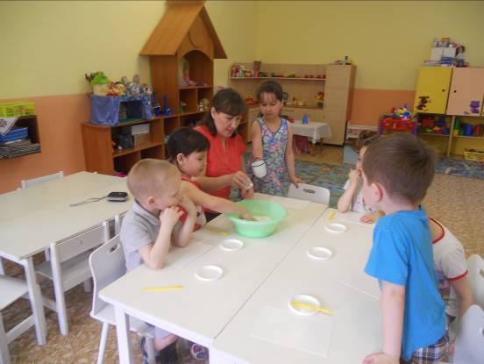

Цветное соленое тесто.
Часть массы для лепки можно оставить неокрашенной (она имеет светло-бежевый цвет), а часть — окрасить в разные цвета с помощью гуашевых красок. Если вы будете лепить из цветного теста, вам не придется раскрашивать готовые изделия. Это особенно важно, если лепить будут маленькие дети, которым еще трудно точно попасть кисточкой в определенное место.

Рабочее место и инструменты для лепки из соленого теста.
Для того чтобы лепить из теста, надо не так уж много.
Во-первых — стол. Его желательно освободить от посторонних предметов и застелить клеенкой. Кроме того, вам нужна рабочая доска.
На стол надо поставить стакан с водой.
Дополнительный материал: небольшая тряпочка, кисточка для акварели, стек, скалка (можно заменить ее гладкой бутылкой), колпачок от фломастера или шариковой ручки,
Поверхность теста на воздухе очень быстро сохнет. Поэтому на рабочем столе тесто должно находиться в плотно закрытых баночках из-под йогурта или майонеза. Каждый раз берите оттуда столько теста, сколько вам нужно, а излишки сразу же складывайте обратно.

Приступаем к работе
Очень многие сложные на первый взгляд изделия состоят из простых элементов. Поэтому, прежде чем замахиваться на что-либо сложное, научимся создавать шарики, колбаски, лепешки и т. д.
Чтобы сделать шарик, возьмите кусочек теста и круговыми движениями покатайте его между ладонями.
Если шарик расплющить, получится лепешка. Иногда это удобно делать прямо на изделии. Капля также получается из шарика. Защипните шарик с одного конца и потяните. Затем, поворачивая шарик, продолжайте вытягивать носик.
Чтобы сделать колбаску, покатайте кусочек теста между ладонями движениями вперед-назад. Если, катая колбаску, надавливать на один из ее концов сильнее, чем на другой, получится морковка-конус.
Если колбаску покатать карандашом, — получится лента. Учтите, чтобы тесто не прилипало, и карандаш и рабочую доску, на которой вы раскатываете ленту, нужно чуть смочить растительным маслом. Ленту можно сделать и по-другому — расплющить колбаску в пальцах или прямо на изделии.
Катая скалкой кусок теста по доске, вы получите пластину. И скалка и доска должны быть смазаны растительным маслом. Сделайте это тряпочкой, которая лежит у вас на рабочем столе. Из пластин можно вырезать фигуры с прямыми сторонами, например треугольники или квадраты. Делается это острым ножом, смазанным маслом. Ведите нож медленно и плавно, чтобы на краях разреза не образовывались трещины.
С помощью ножа на тесте отпечатывают прямые линии и отмечают пальчики на ногах, руках и лапах.
Остро заточенным карандашом отпечатывают глаза, а косо приложенным колпачком от ручки — улыбку.
Улыбку можно сделать и при помощи чайной ложки.
Красивые пуговицы, а также бисер, стеклярус, стеклышки, камешки, цепочки, нитки, лоскутки и кружева можно не только отпечатывать на тесте, но и «впечатывать» в тесто. Желательно, чтобы бисер был стеклянным, а не пластмассовым, а нитки — не синтетическими, иначе вам не удастся обжечь ваше изделие в духовке.
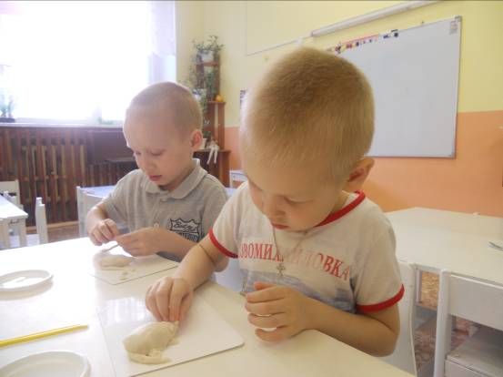

Сушка, обжиг и раскраска.
Чтобы изделия из теста стали прочными, их нужно высушить или обжечь в духовке. Обжиг надо проводить при не очень высокой температуре, иначе изделия могут обгореть, вспучиться или изменить цвет. Время обжига, в зависимости от толщины изделия,— 30—60 минут. Если у вас в доме электрическая плита, поставьте ее на режим самого слабого нагрева. Если плита газовая, придется оставить дверцу немного приоткрытой, зафиксировав ее каким-нибудь предметом, например, скалкой.
Если у вас нет возможности обжечь ваше изделие в духовке, запаситесь терпением. На батарее или на солнце изделия (особенно крупные) высохнут не раньше, чем через неделю.
После обжига или сушки изделия из теста можно раскрашивать и лакировать. Для раскраски можно взять акварельные краски, но лучше всего использовать художественную гуашь, в которую добавлено немного клея ПВА. После высыхания эта смесь слегка блестит и не пачкает руки.
